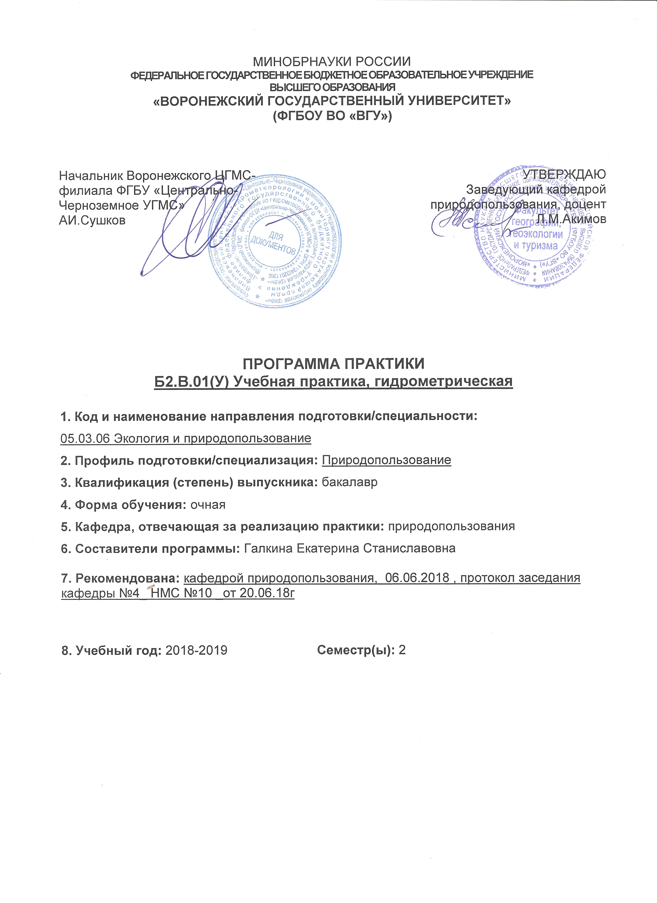
9.Цели и задачи практики: владение знаниями основ учения об атмосфере, гидросфере, биосфере и ландшафтоведении;
владение методами подготовки документации для экологической экспертизы различных видов проектного анализа, проведения инженерно-экологических исследований для оценки воздействия на окружающую среду разных видов хозяйственной деятельности, методами оценки воздействия хозяйственной деятельности на окружающую среду и здоровье населения, оценки экономического ущерба и рисков для природной среды, экономической эффективности природоохранных мероприятий, платы за пользование природными ресурсами;
способность студентов осуществлять контрольно-ревизионную деятельность, экологический аудит, экологическое нормирование, разработку профилактических мероприятий по защите здоровья населения от негативных воздействий хозяйственной деятельности, проводить рекультивацию техногенных ландшафтов, знать принципы оптимизации среды обитания

Задачи практики:

-ознакомление студентов со способами измерения и методами их обработки характеристик водного режима.

-получение навыков в организации и проведении экспедиционных и стационарных гидрологических наблюдений за элементами водного режима.

10. Место практики в структуре ООП: учебная практика использует подготовку по дисциплине "Гидрометрия и ТБ при проведении гидрометрических работ". Приступая к прохождению данной практики, студент должен обладать теоретическими основами гидрометрии, владеть основными методами гидрометрических расчетов, имеет навыки обработки и анализа гидрометрических данных наблюдений.

11. Вид практики, способ и форма ее проведения

Вид практики: учебная

Способ проведения практики: выездная

Форма проведения практики: непрерывная

12. Планируемые результаты обучения при прохождении практики (знания, умения, навыки), соотнесенные с планируемыми результатами освоения образовательной программы (компетенциями выпускников):

Компетенция |  | Планируемые результаты обучения
Код | Название | Планируемые результаты обучения
ОПК-5 | владение знаниями основ учения об атмосфере, гидросфере, биосфере и ландшафтоведении | знать:  основы гидрометрии, основные этапы развития науки  уметь:  анализировать и оценивать достоверность гидрометрических измерений  владеть (иметь навык(и)):  навыками расчета гидрометрических характеристик
ПК-9 | владение методами подготовки документации для экологической экспертизы различных видов проектного анализа, проведения инженерно-экологических исследований для оценки воздействия на окружающую среду разных видов хозяйственной деятельности, методами оценки воздействия хозяйственной деятельности на окружающую среду и здоровье населения, оценки экономического ущерба и рисков для природной среды, экономической эффективности природоохранных мероприятий, платы за пользование природными ресурсами | знать:  основные методы гидрометрических исследований  уметь:  применять гидрометрические методы исследования для обработки, анализа и синтеза полевой и лабораторной информации  владеть (иметь навык(и)):  навыками анализа гидрологоических данных при решении проблем, связанных с загрязнением окружающей среды, для прогнозирования развития неблагоприятных экологических ситуаций.
ПК-10 | способность осуществлять контрольно-ревизионную деятельность, экологический аудит, экологическое нормирование, разработку профилактических мероприятий по защите здоровья населения от негативных воздействий хозяйственной деятельности, проводить рекультивацию техногенных ландшафтов, знать принципы оптимизации среды обитания | знать:  организацию систематического изучения режима рек и озер для получения статистических характеристик водности, наносов, химического состава воды и ледотермических явлений  уметь:  вести обработку гидрологических данных  владеть (иметь навык(и)):  навыками расчета параметров речного потока
13. Объем практики в зачетных единицах/час. (в соответствии с учебным планом) 3/108
Форма промежуточной аттестации (зачет/экзамен) зачет

14. Виды учебной работы
Вид учебной работы | Трудоемкость
Вид учебной работы | Всего | По семестрам
Вид учебной работы | Всего | 2 сем.
Всего часов | 108 | 108
в том числе:
Контактная работа (включая НИС) (для рассредоточенной практики/НИР)
Самостоятельная работа
Форма промежуточной аттестации
(зачет – 0 час. / экзамен – __час.)
Итого: | 108 | 108

15. Содержание практики (или НИР)
п/п | Разделы (этапы) практики | Содержание раздела
1. | Подготовительный (организационный) | Изучение материалов гидрометрических работ прошлых лет. Вводный инструктаж по технике безопасности
2. | Экспериментальный | Получение в полевых условиях данных по ежедневным уровням воды, промерам глубин, измерению длин линий, горизонтальных и вертикальных углов, измерению скоростей течения, взятию проб воды на мутность
3. | Заключительный (информационно-аналитический) | Проверка правильности записей данных полевых работ в книжке водомерных наблюдений, журналах тахеометрической съёмки и нивелирования, в книжке измерения расходов воды. Оформление отчета

16. Перечень учебной литературы, ресурсов сети «Интернет», необходимых для прохождения практики
а) основная литература:
№ п/п | Источник
1 | Парахневич, В.Т. Гидравлика, гидрология, гидрометрия водотоков [Электронный ресурс] : учебное пособие. — Электрон. дан. — Минск : Новое знание, 2014. — 368 с. — Режим доступа: http://lanbook.lib.vsu.ru/books/element.php?pl1_id=64775
2. | Корпачев В. П. Водные ресурсы и основы водного хозяйства [Электронный ресурс] : учебное пособие / Корпачев В. П., Бабкина И. В., Пережилин А. И. [и др.]. — Электрон. дан. — СПб. : Лань, 2012. — 319 с. — Режим доступа: http://lanbook.lib.vsu.ru/books/element.php?pl1_id=4045
б) дополнительная литература:

3 | Дмитриева В.А. Практическая гидрометрия / В.А. Дмитриева. Воронеж: ИПЦ Воронеж гос. ун-та, 2008. – 225 с.
4 | Железняков Г.В. Теория гидрометрии / Г.В. Железняков. – Л.: Гидрометеоиздат, 1966. - 343 с.
5 | Железняков Г.В. Точность гидрологических измерений и расчетов / Г.В. Железняков, В.Б. Данилевич. – Л.: Гидрометеоиздат, 1966. – 240 с.
6 | Карасёв И.Ф. Гидрометрия / И.Ф. Карасёв, А.В. Васильев, Е.С. Субботина. – Л.: Гидрометеоиздат, 1991. - 384 с.
7 | Лучшева А.А. Практическая гидрометрия / А.А. Лучшева. – Л.: Гидрометеоиздат, 1983. – 423 с.
8 | Методические указания по ведению Государственного водного кадастра. Раздел I. Поверхностные воды. Вып. 3. Часть 1. Ежегодные данные о режиме и ресурсах поверхностных вод. - Л.: Б.И, 1979. – 163 с.
9 | Методические указания по ведению Государственного водного кадастра. Раздел I. Поверхностные воды. Вып. 6. Часть 1. Реки и каналы. - Обнинск: Б.И, 1983. – 209 с.
10 | Методы изучения гидрологического режима водных объектов / В.С. Вуглинский, Г.С. Клейн, И.Н. Образцов и др. – Л.: Гидрометеоиздат, 1982. – 391 с.
11 | Наставление гидрометеорологическим станциям и постам. Вып. 2, ч.II. – Л.: Гидрометеоиздат, 1975. – 264 с.
12 | Наставление гидрометеорологическим станциям и постам. Вып. 6, ч. III, 1958. – 283 с.
13 | Наставление гидрометеорологическим станциям и постам. Вып. 6, ч.I. – Л.: Гидрометеоиздат, 1978. – 384 с.
14 | Наставление гидрометеорологическим станциям и постам. Вып. 6, ч. II. – Л.: Гидрометеоиздат, 1972. – 265 с.
15 | Состояние и перспективы развития систем гидрологических наблюдений и информационное обеспечение потребителей //Тезисы докладов VI Гидрол.съезда. Секция 1. - СПб: Гидрометеоиздат, 2004 г. - 141 с.
16 | Шмидт С.В. Техника безопасности при гидрологических работах / С.В. Шмидт. – Л.: Гидрометеоиздат. – 1964. – 210 с

17. Материально-техническое обеспечение практики:
Научная, учебная и справочная литература по дисциплине, приборы и оборудование для производства гидрометрических работ на водных объектах
Программно-вычислительные комплексы для выполнения расчетов (Mathcad, AutoCad) и выполнения чертежей (Briccad, Mapinfo)
Персональные компьютеры
19. Фонд оценочных средств:
  - Перечень компетенций с указанием этапов формирования и
планируемых результатов обучения

Код и содержание компетенции (или ее части) | Планируемые результаты обучения (показатели достижения заданного уровня освоения компетенции посредством формирования знаний, умений, навыков) | Этапы формирования компетенции (разделы (этапы) практики)
ОПК-5 | знать:  основы гидрометрии, основные этапы развития науки  уметь:  анализировать и оценивать достоверность гидрометрических измерений  владеть (иметь навык(и)):  навыками расчета гидрометрических характеристик | Подготовительный
ПК-9 | знать:  основные методы гидрометрических исследований  уметь:  применять гидрометрические методы исследования для обработки, анализа и синтеза полевой и лабораторной информации  владеть (иметь навык(и)):  навыками анализа гидрологоических данных при решении проблем, связанных с загрязнением окружающей среды, для прогнозирования развития неблагоприятных экологических ситуаций. | Экспериментальный
ПК-10 | знать:  организацию систематического изучения режима рек и озер для получения статистических характеристик водности, наносов, химического состава воды и ледотермических явлений  уметь:  вести обработку гидрологических данных  владеть (иметь навык(и)):  навыками расчета параметров речного потока | Заключительный
Промежуточная аттестация по практике включает подготовку и защиту отчета/проекта/практического задания

19.2 Описание критериев и шкалы оценивания компетенций (результатов обучения) при промежуточной аттестации

Для оценивания результатов практики на зачете используются следующие показатели:
1) знание учебного материала и владение понятийным аппаратом гидрометрии;
2) умение связывать теорию с практикой;
3) умение применять методы и приемы полевых и камеральных гидрометрических работ, умение строить и анализировать кривые расходов воды, оценивать полученные результаты измерения и подсчета стока;
4) знать правила поведения на воде при производстве гидрометрических работ.

Зачтено Глубокое знание программного и дополнительного материала, свободное ориентирование в учебной и монографической литературе, уверенное владение современными способами, методами и приемами полевых и камеральных гидрометрических работ, умение строить и анализировать кривые расходов воды, оценивать полученные результаты измерения и подсчета стока, знать правила поведения на воде при производстве гидрометрических работ.
Не зачтено: Отсутствие понятийного аппарата, незнание методов и способов производства измерительных работ на реке и камеральной обработки материалов наблюдений и измерений, незнание правил поведения на воде во время производства работ.

  - Типовые контрольные задания или иные материалы, необходимые для оценки знаний, умений, навыков и (или) опыта деятельности, характеризующие этапы формирования компетенций в процессе освоения образовательной программы

19.3.1 Перечень практических заданий

1. Разбивка гидроствора
2. Определение уровней воды и глубин на гидростворе.
3. Измерение скоростей течения.
4. Расчет расходов воды.

19.4. Методические материалы, определяющие процедуры оценивания знаний, умений, навыков и (или) опыта деятельности, характеризующих этапы формирования компетенций

Оценка знаний, умений и навыков, характеризующих этапы формирования компетенций, при прохождении практики проводится в ходе промежуточной аттестаций. Промежуточная аттестация проводится в соответствии с Положением о промежуточной аттестации обучающихся по программам высшего образования.
Промежуточная аттестация по практике включает подготовку и защиту отчета/проекта и/или выполнение практического задания.
Отчет содержит следующие составляющие: обработанный и систематизированный материал по тематике практики; экспериментальную часть, включающую основные методы проведения исследования и статистической обработки, обсуждение полученных результатов; заключение, выводы и список литературных источников. Отчет обязательно подписывается (заверяется) руководителем практики. Результаты прохождения практики докладываются обучающимся в виде устного сообщения с демонстрацией презентации на заседании кафедры (заключительной конференции).
По результатам доклада с учетом характеристики руководителя и качества представленных отчетных материалов обучающемуся выставляется соответствующая оценка. (зачет по итогам практики выставляется обучающимся руководителем практики на основании доклада и отчетных материалов, представленных обучающимся.)

При оценивании используются качественные шкалы оценок. Критерии оценивания приведены выше.

